Projekt Zespołowy

„Sklep z podzespołami
elektronicznymi”

wyk.:
Paulina Klimczuk
Bartosz Stafiej
Piotr Heinzelman

Politechnika Warszawska,
OKNO 20224

1. Skład zespołu, role i zadania

Paulina Klimczuk

Role: prowadząca, Scrum master.
Zadania: prowadzenie spotkań, koordynowanie procesu projektowania aplikacji przez zespół, przygotowanie dokumentacji.

Bartosz Stafiej

Role: pragramista, frontend
Zadania: zaprojektowanie szaty graficznej, przygotowanie szablonów, implamantacja szaty graficznej
w tym przygotowanie plików HTML, CSS, JS

Piotr Heinzelman

Role: pragramista, backend
Zadania: zaprojektowanie i implementacja budowy aplijkacji.

2. Projekt - inspiracje

Oczywiście istnieje wiele podobnych aplikacji, my inspirowaliśmy się istniejącym sklepem
x-kom.pl :

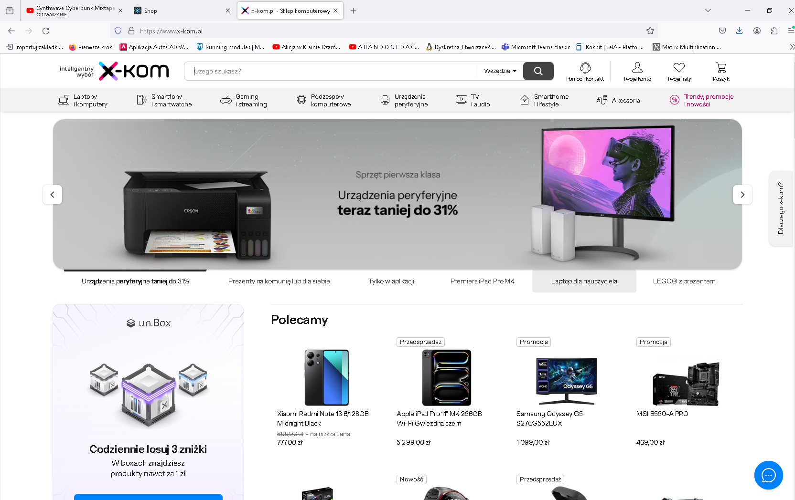

Aplikacja sklepowa to połączenie modułu prezentacji produktów z modułem sprzedaży
– a właściwie zbierania zamówień.

Budowę wewnętrzną, założenia oraz procesy projekotwaliśmy sami, inspiracja ograniczała się do warstwy graficznej, oraz niektórych paramertów np. obiektu adres.

Większość decyzji projektowych podejmowaliśmy wspólnie, w oparciu o doświadczenia zdobyte podczas korzystania z innych sklepów.

2. Projekt – rozszerzenia

W naszym sklepie wprowadziliśmy ponadto moduł analizy sprzedaży konkretnych produktów z graficzną formą prezentacji wyników oraz z możliwościa pobrania danych do pliku EXCEL w calu dalszej analizy przez dział sprzedaży.

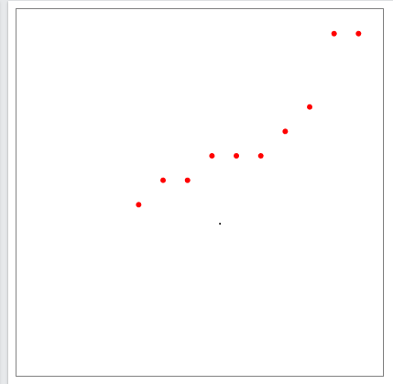

2. Projekt – screeny z działającego sklepu

prezentacja kategorii
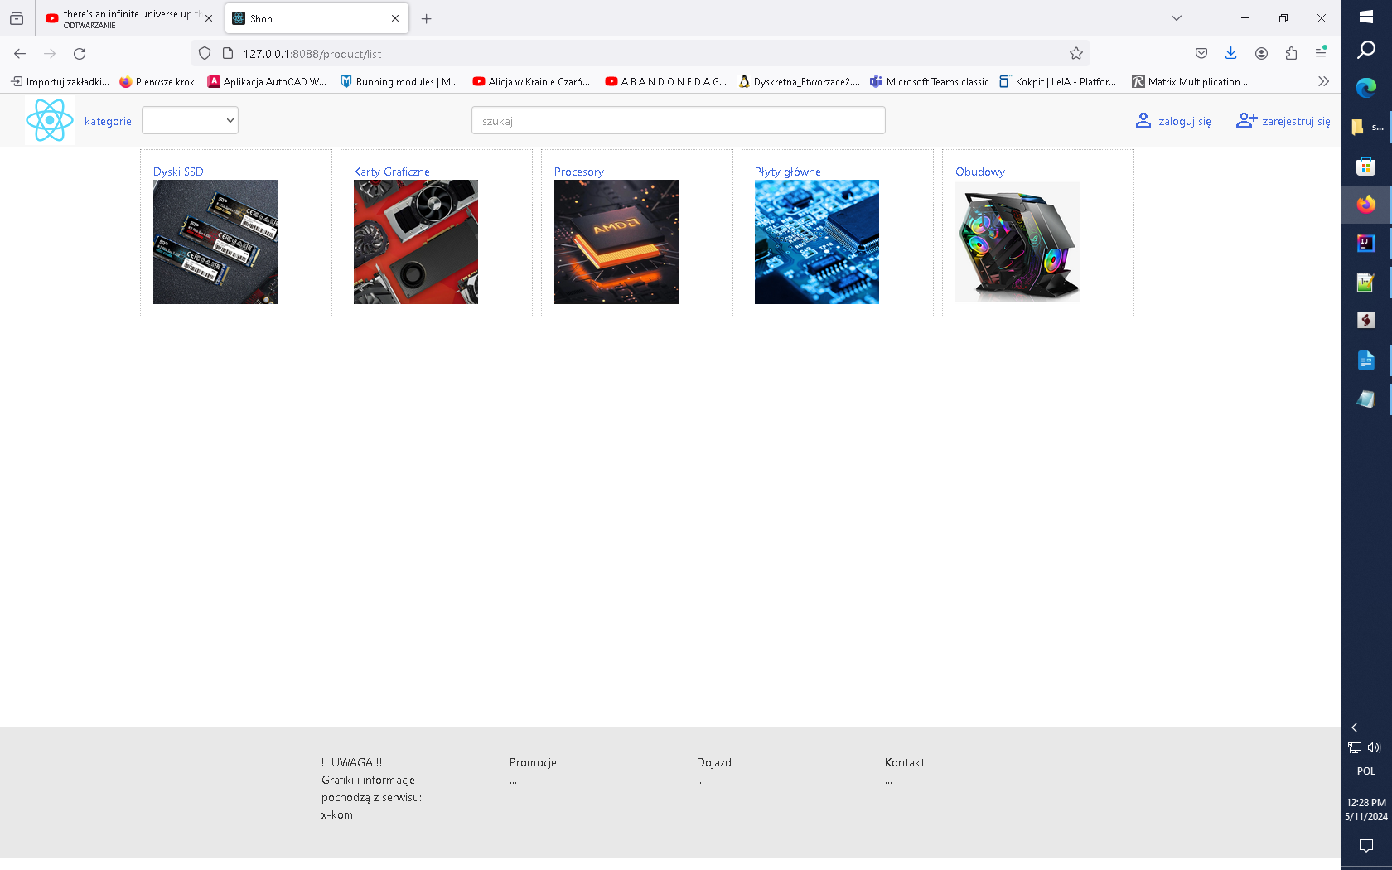

logowanie użytkownika
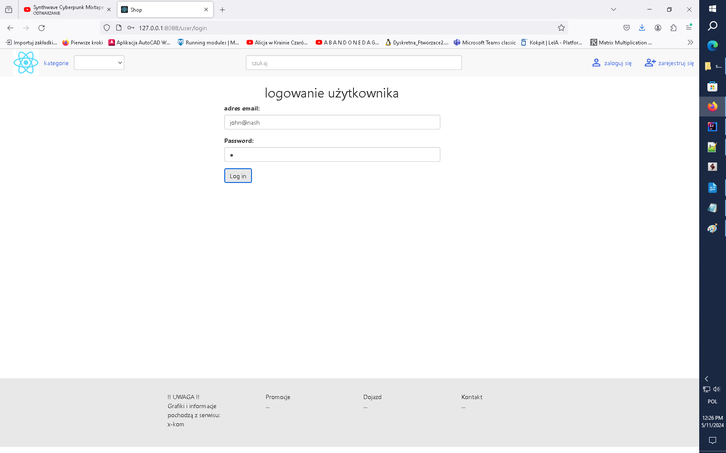

prezentacja produktów
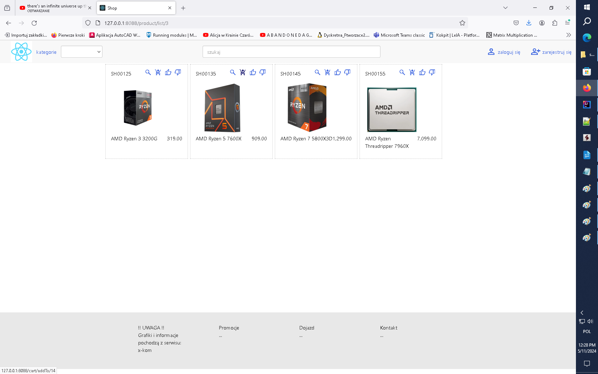

prezentacja szczegółów produktu
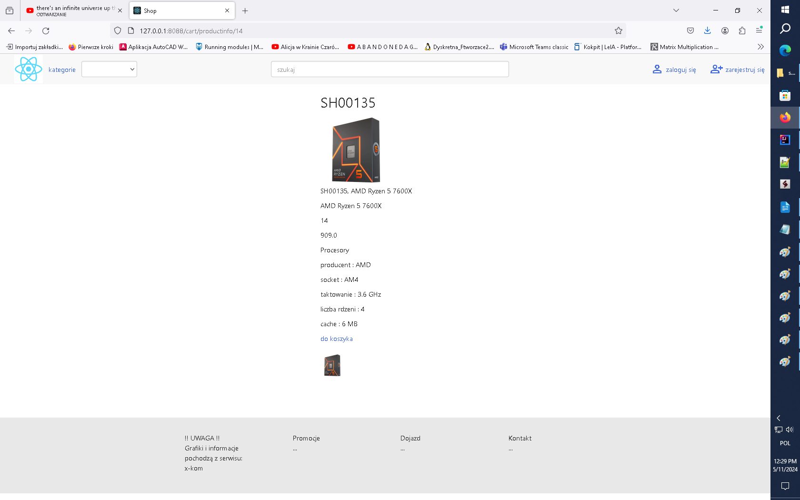

podgląd koszyka

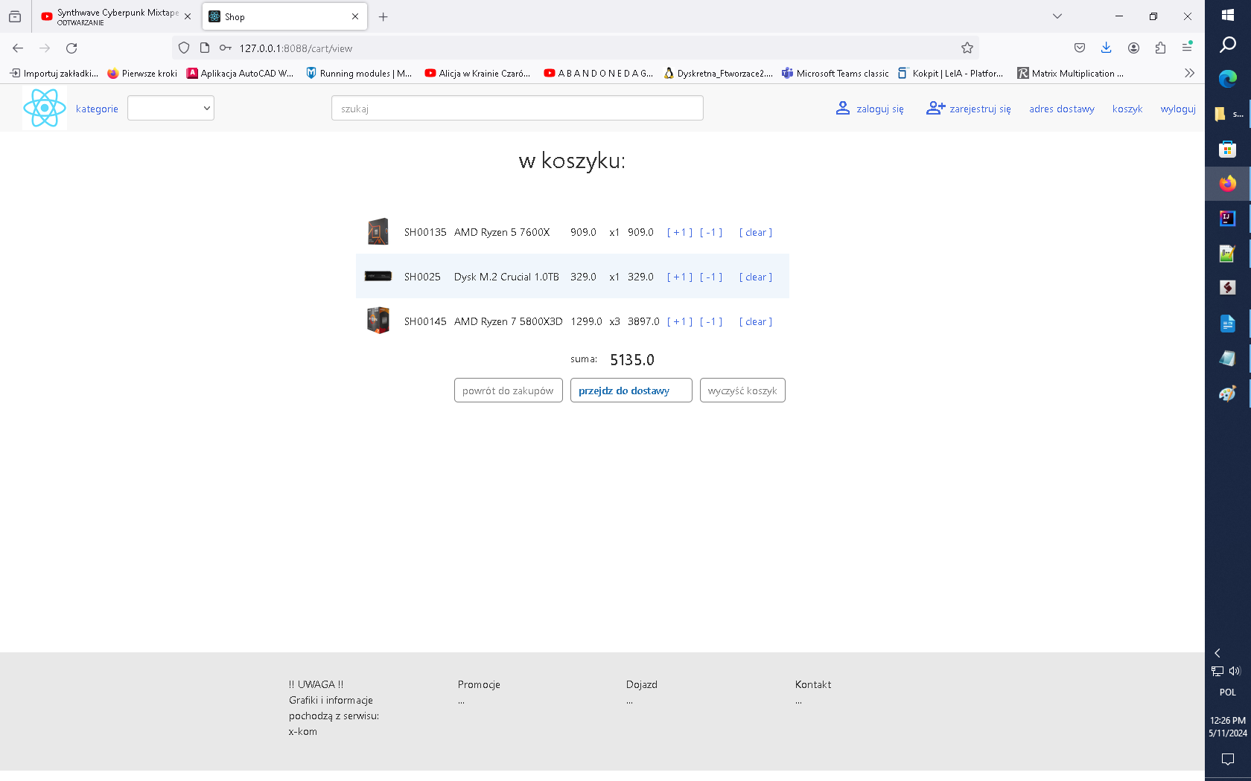

administracja – podgląd listy produktów w ofercie

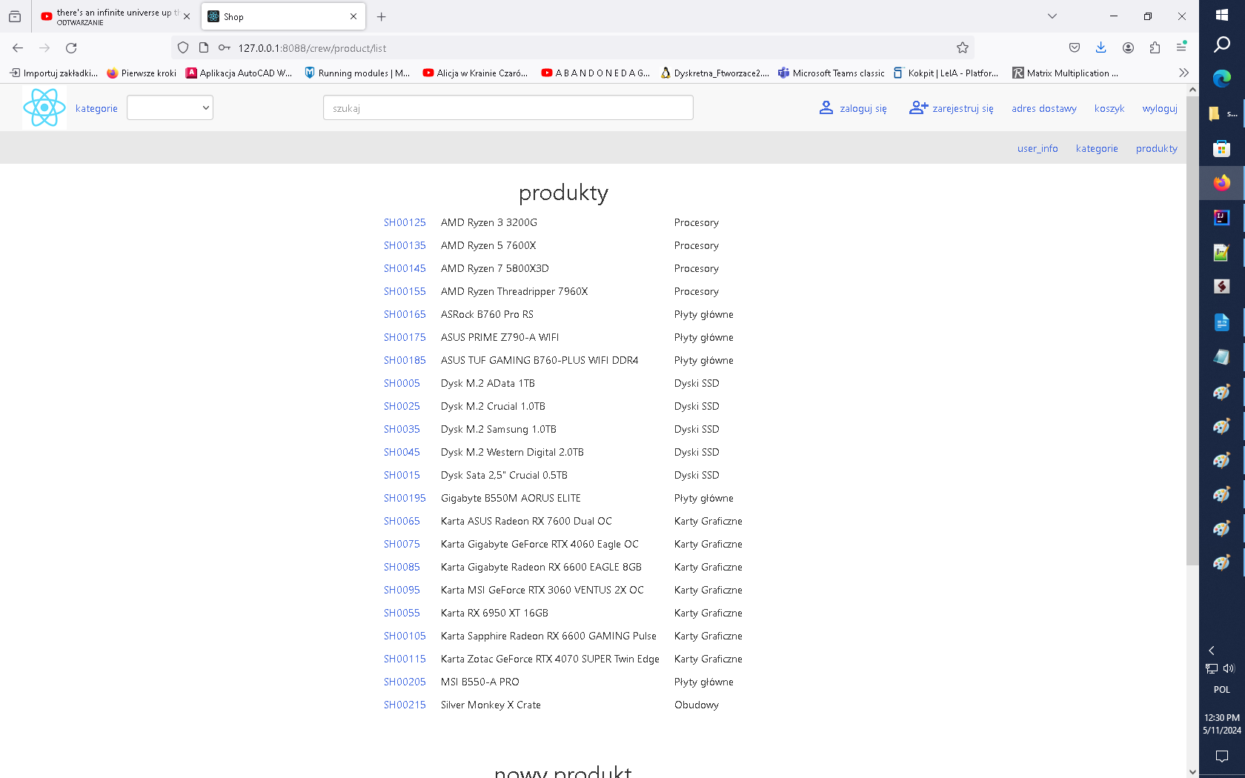

administracja – lista użytkowników

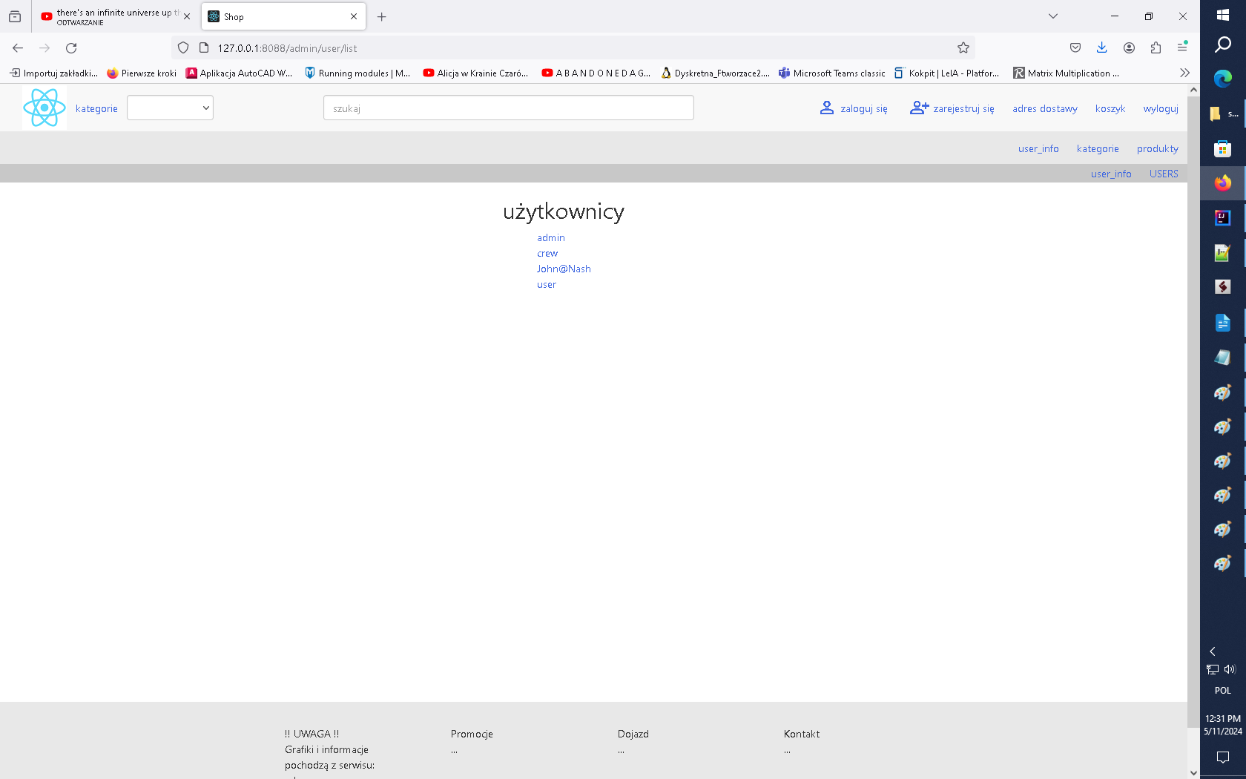

administracja – zarządzanie uprawnieniami

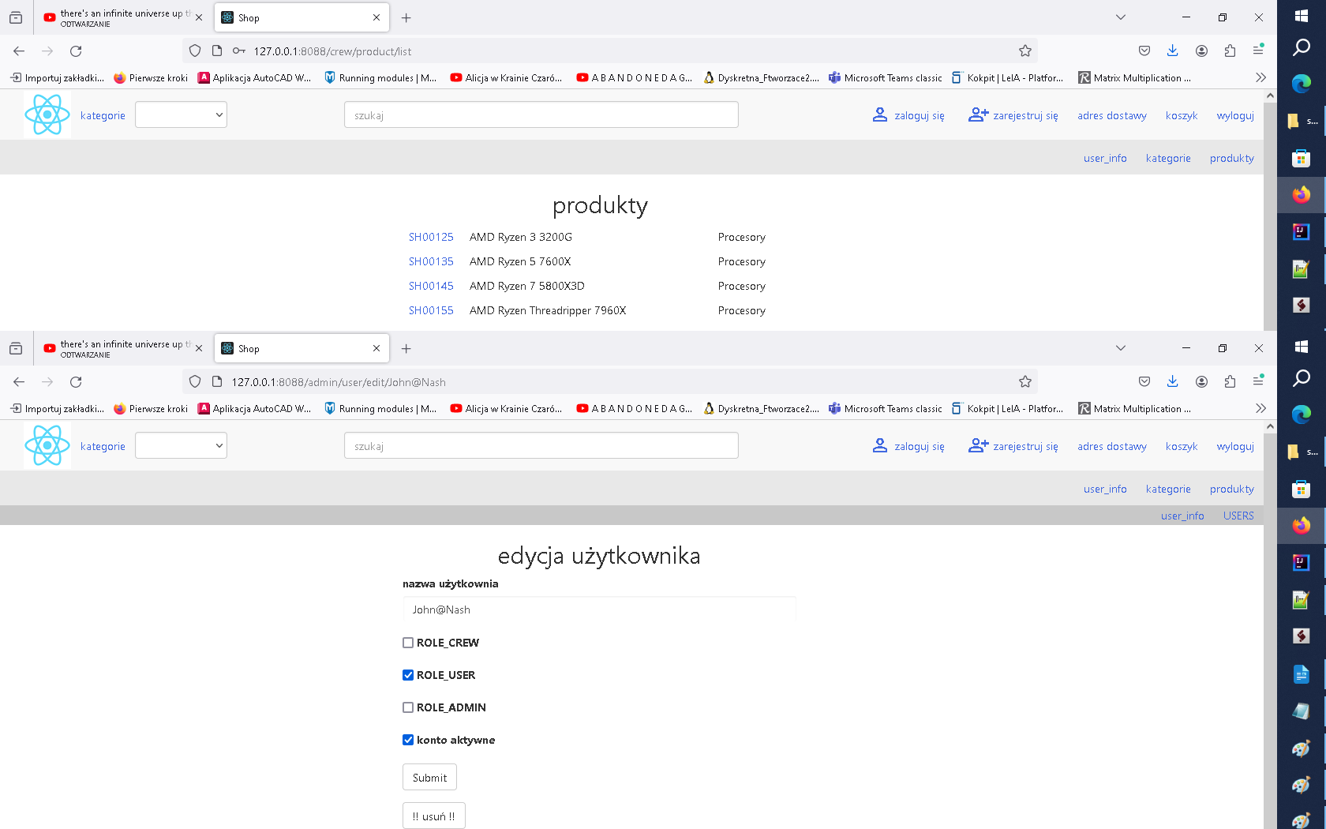

3. Ograniczenia

Ze względu na to, że projekt zespołowy nie ma jednoznacznego fizycznego położenia uznaliśmy,
że nie będziemy implementować opcji płatności, oraz możliwości wysyłania maili przez aplikację.

Zarządzanie użytkownikami – a właściwie procesem autoryzacji powinno być prowadzone przez zewnętrzną usługę np. OAuth – takie rozwiązanie jest obecnie najpopularniejsze
i najbezpieczniejsze.

Mimo tego zarządzanie użytkownikami i uprawnieniami było dla naszego zespołu trudne. Zarządzanie tymi obiektami, wymaga specjalistycznej wiedzy ponieważ nie są to zwykłe obiekty – lecz obiekty podlegające ścisłemu nadzorowi przez wewnętrzne elementy systemu i dostęp do nich wymaga określonych ścierzek postępowania.

4. Testowanie aplikacji

Testowanie aplikacji przeprowadzaliśmy w ramach sprintów, oraz w trakcie procesy tworzenia
– a ewentualne usterki naprawialiśmy na bieżąco. Zakładamy więc że wielu usterek w aplikacji nie ma. W razie gdyby użytkownicy zgłaszali problemy będziemy reagować najszybciej jak możliwe.

